Diese Datei enthält Screenshots zu einigen der in Einführung in das translationswissenschaftliche Arbeiten vorgestellten Word-Funktionen (Word 2013). Sie existiert zunächst als DOCX, weil ich bei manchen Erläuterungen zur Illustration auf die Formatierungen in dieser Datei zurückgreife. In der DOCX können sich jedoch (je nach verwendetem Druckertreiber) die farbigen Markierungen in den Screenshots verschieben. Wenn das bei Ihnen der Fall ist, rufen Sie bitte zusätzlich noch die Datei TWA_Word.pdf auf, und schauen Sie sich die Markierungen dort an.

Inhalt
Suchen und Ersetzen 2
Absatzformatierung 3
Formatvorlagen 4
Seiten-/Abschnittswechsel und Silbentrennung 6
Inhaltsverzeichnis 7
Rechtschreibprüfung 8
Quellenmanager 8
[Was Sie hier sehen, ist ein Beispiel dafür, wie man ein Inhaltsverzeichnis automatisch erstellen kann, kein Beispiel dafür, wie das Inhaltsverzeichnis einer translationswissenschaftlichen Arbeit gelayoutet werden sollte.]

Suchen und Ersetzen
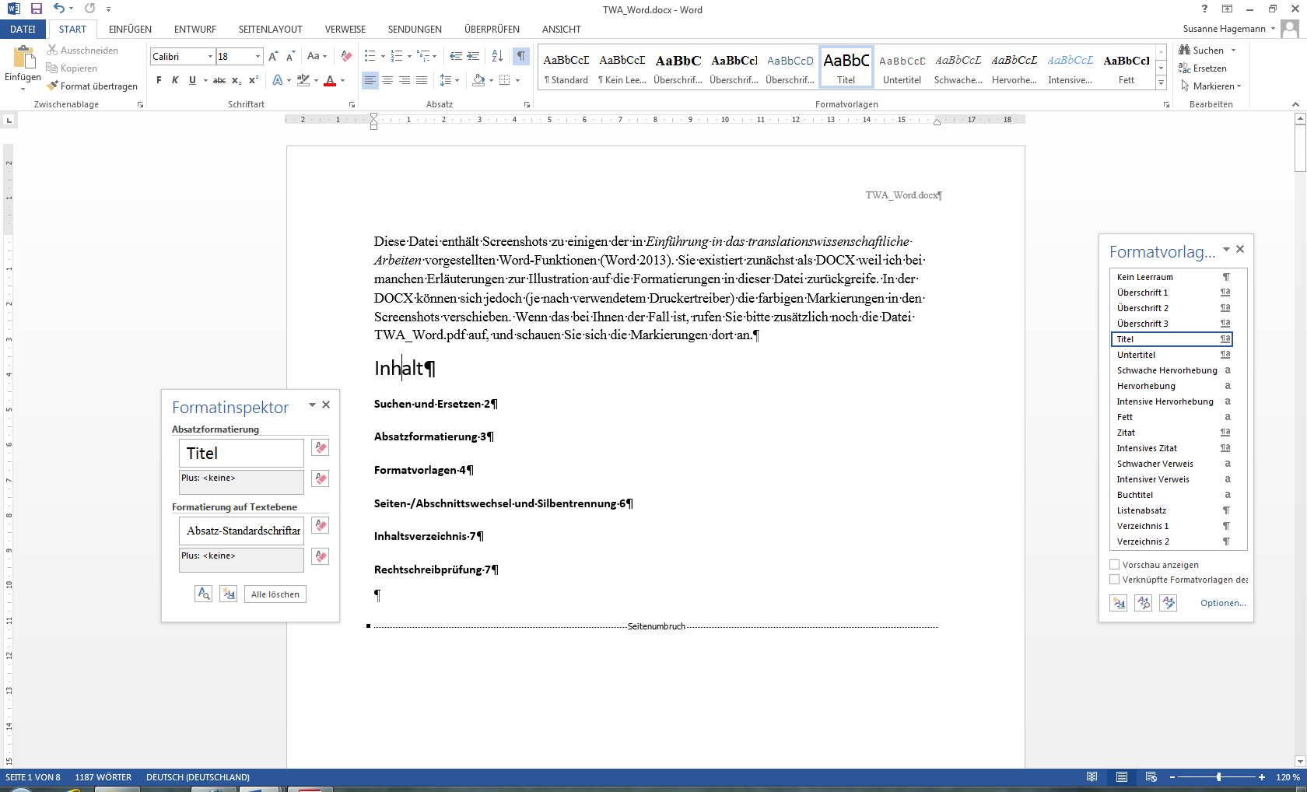
Wenn Sie unter „Start“ auf „Ersetzen“ klicken, öffnet sich das folgende Fenster:
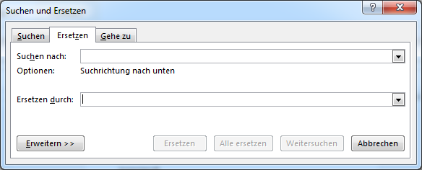
Wenn Sie unter „Suchen nach“ zwei Leerschritte eingeben (die im Screenshot natürlich nicht zu sehen sind) und unter „Ersetzen durch“ einen Leerschritt, sucht und ersetzt Word alle doppelten Leerschritte durch einen einzelnen.
Die Suche nach doppelten Leerschritten können Sie vollautomatisch durchführen (das heißt mit „Alle ersetzen“), weil zwei aufeinanderfolgende Leerschritte so gut wie immer ein Fehler sind. Bei anderen Suchvorgängen sollten Sie allerdings mit Einzelbestätigung arbeiten. Wenn Sie z. B. Bibliographie durch Bibliografie ersetzen wollen, gehen Sie zuerst auf „Weitersuchen“, dann zeigt Ihnen Word nacheinander jedes Vorkommen von Bibliographie, und Sie können entscheiden, ob das Wort an der betreffenden Stelle durch Bibliografie ersetzt werden soll (auf „Ersetzen“ klicken) oder nicht (auf „Weitersuchen“ klicken). Bei einer solchen Textsuche wäre ein vollautomatisches Ersetzen (mit „Alle ersetzen“) gefährlich, denn wenn Bibliographie beispielsweise in einem direkten Zitat oder im Titel einer Publikation vorkommt, darf die Schreibung natürlich nicht geändert werden.

Absatzformatierung
Wenn Sie unter „Start“ in der Gruppe „Absatz“ auf den Pfeil rechts unten klicken, öffnet sich das folgende Dialogfeld:
Sie sehen hier die Einstellungen für die Textabsätze in der vorliegenden Datei: Absätze werden durch einen zusätzlichen Endabstand (6 pt) getrennt; der Zeilenabstand ist 1,2-zeilig (man könnte hier auch z. B. „Einfach“ oder „1,5 Zeilen“ einstellen), ein Sondereinzug ist nicht vorhanden.
Beim Sondereinzug bedeutet „Erste Zeile“, dass die erste Zeile weiter rechts beginnt als die übrigen Zeilen des Absatzes (Maß eingeben: z. B. 0,5 cm). „Hängend“ bedeutet, dass die erste Zeile weiter links beginnt als die übrigen Zeilen (wie beispielsweise im Literaturverzeichnis).
Mit „Einzug vor Text“ können Sie eingerückte Zitate formatieren („Einzug vor Text: 1 cm“).
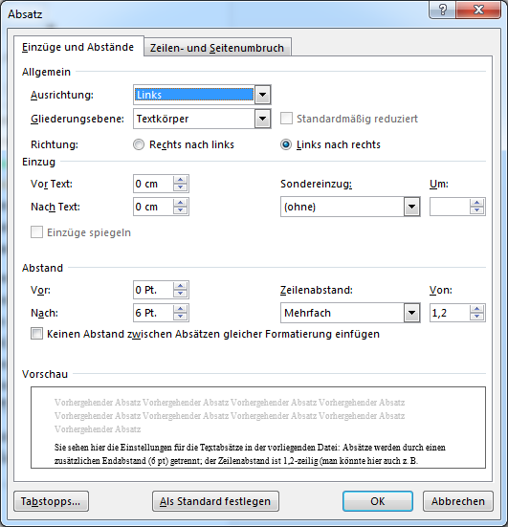
Wenn Sie im selben Dialogfeld auf die Registerkarte „Zeilen- und Seitenumbruch“ klicken, sehen Sie Folgendes:
„Absatzkontrolle“ bedeutet, dass keine einzelnen Zeilen am Seitenanfang oder -ende stehen. Diese Option sollte bei deutschen Texten immer aktiviert sein (Häkchen).
„Nicht vom nächsten Absatz trennen“ bedeutet, dass der betreffende Absatz nicht am Ende einer Seite steht. Diese Option muss bei Überschriften aktiviert sein; ich habe sie auch zur Formatierung des Textabsatzes oberhalb der Grafik („Wenn Sie im selben Dialogfeld …“) verwendet. Dass die Option aktiviert ist, sehen Sie an dem kleinen schwarzen Quadrat links neben der ersten Zeile des Absatzes. Wenn Sie oben an der markierten Stelle kein Quadrat sehen, müssen Sie unter „Start“ auf das Icon ¶ klicken (s. Screenshot unten). Dadurch werden alle Formatierungszeichen eingeblendet.
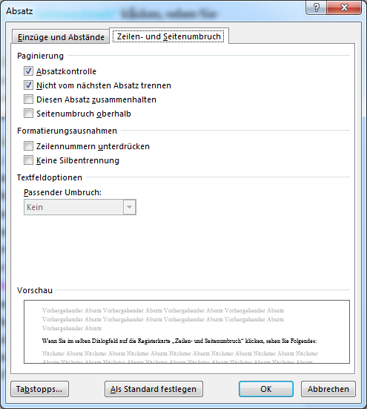

Formatvorlagen
Die Liste der Formatvorlagen öffnen Sie unter „Start“ mit einem Klick auf den Pfeil rechts unten in der Gruppe „Formatvorlagen“. Wenn Sie auf eine der Vorlagen klicken, wird diese dem Absatz zugewiesen, in dem der Cursor steht. Durch einen Klick auf das mittlere Icon unten im Listenfenster öffnet sich der Formatinspektor; dort sehen Sie, wie der Absatz, in dem der Cursor steht, formatiert ist (im Beispiel: Formatvorlage „Titel“). Wenn Sie im Formatinspektor mit der Maus auf „Titel“ gehen, wird ein Pfeil sichtbar, über den Sie ein Menü öffnen können. Damit können Sie z. B. neue Formatvorlagen erstellen („Neue Formatvorlage …“) oder die bestehende Formatvorlage ändern („Ändern“). Wenn Sie auf „Ändern“ klicken, sehen Sie Folgendes:
Änderungen in der Formatvorlage wirken sich auf alle Absätze aus, denen die betreffende Vorlage zugewiesen ist. Beispielsweise hatte ich in der vorliegenden Datei für die Überschriften zunächst die Schriftart Arial eingestellt. Das gefiel mir dann aber doch nicht; mit einer einzigen Änderung der Formatvorlage konnte ich alle Überschriften in der gesamten Datei auf Times New Roman umstellen, statt sie einzeln markieren und neu formatieren zu müssen.
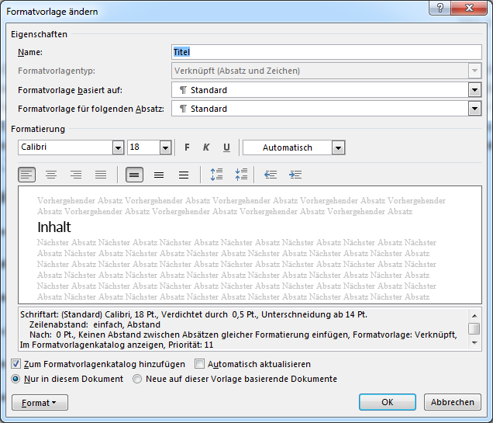
Über „Format“ können Sie ein zusätzliches Menü zur Änderung verschiedener Merkmale (z. B. Absatzformatierung) öffnen. Das sind prinzipiell dieselben Formatierungsoptionen wie in der „normalen“ Schriftart- und Absatzformatierung unter „Start“, aber geändert wird hier die Formatvorlage, nicht einzelne Zeichen bzw. einzelne Absätze.
Die oben aktivierte Option „Nur in diesem Dokument“ bedeutet, dass sich Änderungen nur auf diese eine Datei auswirken. Wenn Sie die Option deaktivieren, ändern Sie die Vorlage zentral für alle Word-Dokumente (bzw., wenn Sie mit unterschiedlichen Dokumentvorlagen arbeiten, für alle Dokumente mit derselben Dokumentvorlage). Bei meiner Formatierung würde das bedeuten, dass durch Deaktivieren der Option in allen meinen Word-Dateien, die die Dokumentvorlage Normal.dotm haben, Absätze mit der Formatvorlage „Titel“ z. B. die Schriftgröße 18 pt hätten. Wenn dagegen die Option „Nur in diesem Dokument“ aktiviert ist, besteht keine Gefahr, dass sich Änderungen auch auf andere Dateien auswirken.
Interessant sind auch die Optionen „Formatvorlage basiert auf“ und „Formatvorlage für folgenden Absatz“. Im Screenshot sehen Sie unter „Formatvorlage basiert auf“: „Standard“. Das bedeutet, bei „Titel“ werden nur die Abweichungen von „Standard“ definiert; bei den Merkmalen, für die keine Abweichung definiert ist, wirkt sich jede Änderung von „Standard“ automatisch auf „Titel“ aus. Beispielsweise ist für „Titel“ die Schriftfarbe nicht separat definiert; das heißt, bei einer Umstellung der Schriftfarbe von „Standard“ auf Rot würde sich die Farbe von „Titel“ automatisch ebenfalls ändern.
„Formatvorlage für folgenden Absatz“ ist nützlich, weil man sich dadurch beim Schreiben einige Formatierungsarbeit ersparen kann. Auf einen Titel folgt nie ein weiterer Titel. Daher ist hier als Formatvorlage für den folgenden Absatz „Standard“ eingegeben, also die Formatvorlage für den Haupttext. Diese Funktion ist allerdings nur während der Texteingabe verfügbar, nicht rückwirkend für bereits geschriebenen Text.

Seiten-/Abschnittswechsel und Silbentrennung
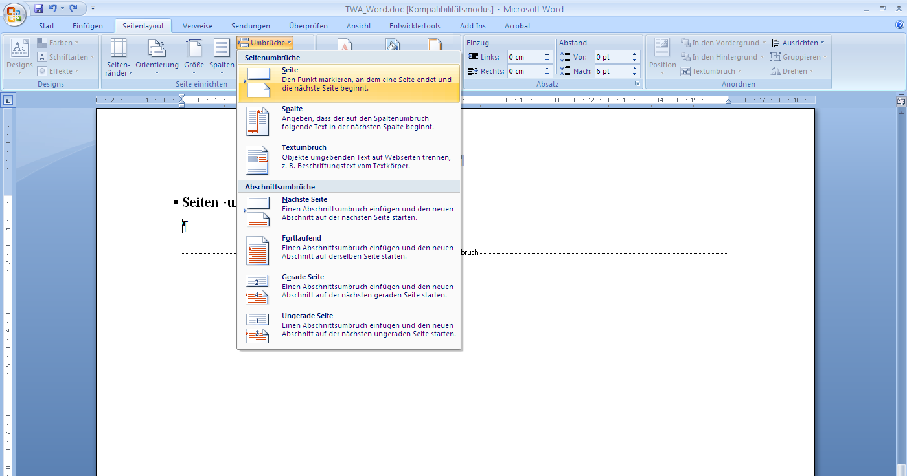
Einen manuellen Seitenwechsel (z. B. zwischen dem Inhaltsverzeichnis und der Einleitung oder zwischen dem Schlusskapitel und dem Literaturverzeichnis) erzeugt man unter „Seitenlayout“ durch „Umbrüche“ – „Seite“ (vor dem Cursor wird ein Seitenwechsel = Seitenumbruch eingefügt).
Einen sogenannten Abschnittswechsel benötigen Sie beispielsweise dann,
- wenn Sie innerhalb derselben Datei mit unterschiedlichen Seitenrändern arbeiten wollen (z. B. Titelseite und Rest der Arbeit),
- wenn Sie für verschiedene Teile der Datei unterschiedliche Kopf- oder Fußzeilen verwenden wollen (z. B. Kapitelüberschriften in der Kopfzeile) oder
- wenn Sie innerhalb derselben Datei mit Seiten teils in Hoch- und teils in Querformat arbeiten.
Die Option finden Sie ebenfalls unter „Seitenlayout“ – „Umbrüche“. Abschnittswechsel können entweder mit einem Seitenwechsel zusammenfallen („Nächste Seite“) oder mitten auf der Seite eingefügt werden („Fortlaufend“).
Unter „Seitenlayout“ finden Sie auch die Silbentrennung:
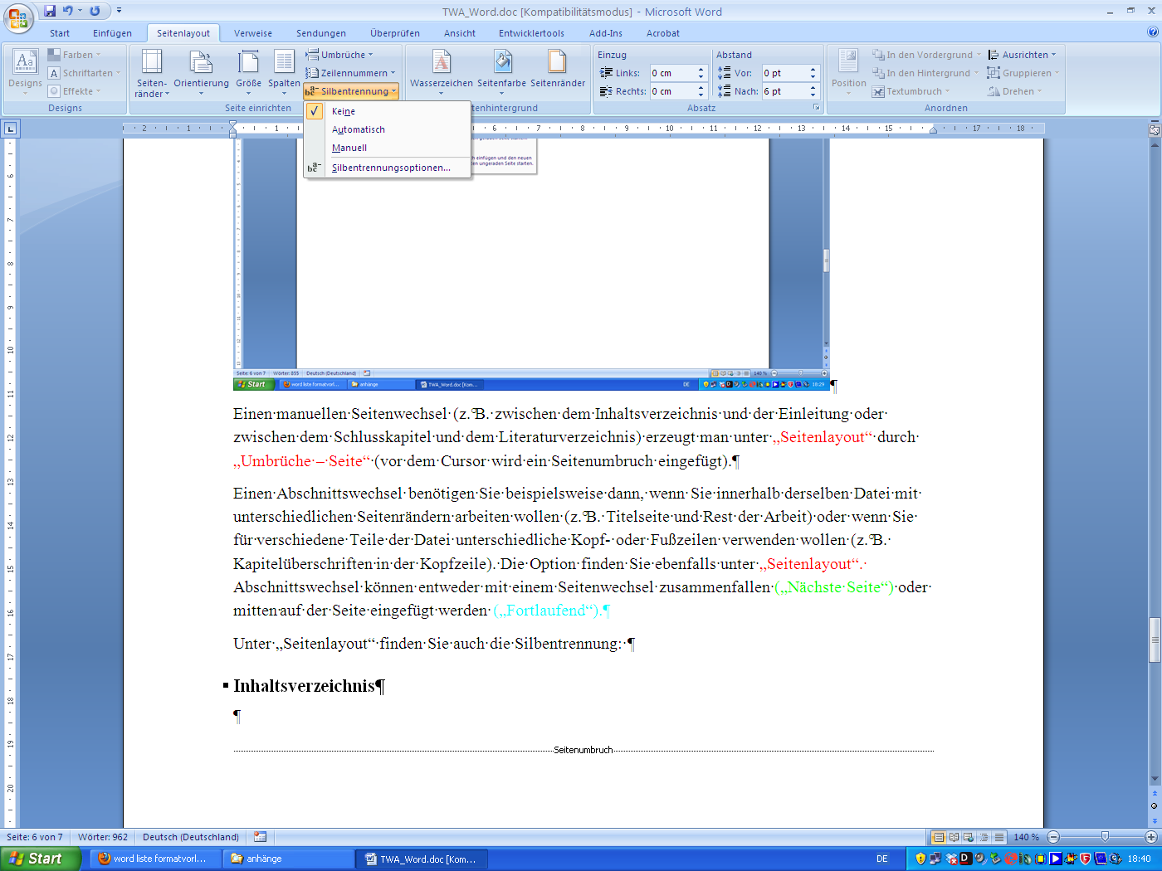
Verwenden Sie lieber die Option „Manuell“ als die Option „Automatisch“. „Manuell“ bedeutet, dass Word Ihnen Vorschläge macht, die Sie akzeptieren, ablehnen oder ändern können.
Die Option „Automatisch“ funktioniert manchmal gut, manchmal weniger gut. Sie ist höchstens dann sinnvoll, wenn Sie die Regeln für die deutsche Silbentrennung weder kennen noch lernen möchten.

Inhaltsverzeichnis
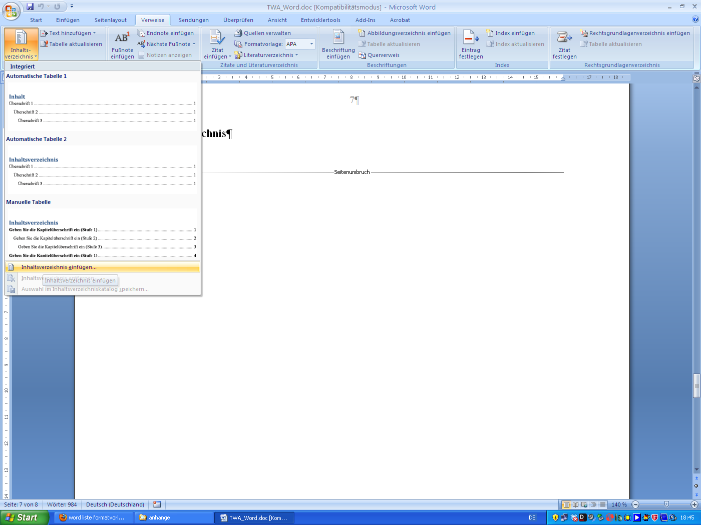
Ein automatisches Inhaltsverzeichnis wird unter „Verweise“ mit „Inhaltsverzeichnis“ erstellt. Word macht dafür einige Vorschläge; weitere Optionen finden Sie unter „Inhaltsverzeichnis einfügen“ (in neueren Versionen von Word 2013: „Benutzerdefiniertes Inhaltsverzeichnis“):
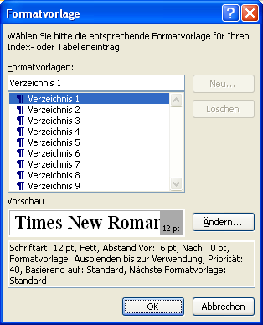
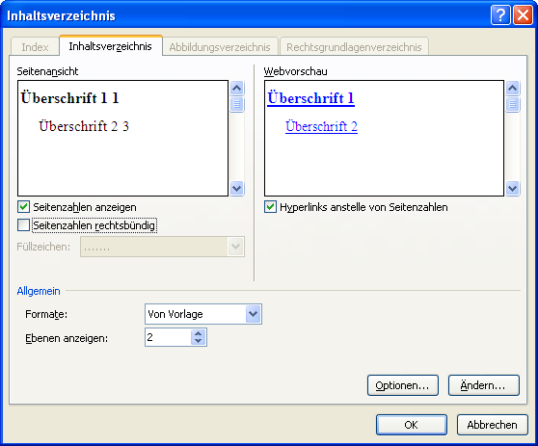
Sie sehen hier meine Einstellungen für das Inhaltsverzeichnis dieser Datei: Ich habe das Format „Von Vorlage“ gewählt und lasse die Seitenzahlen anzeigen, aber nicht rechtsbündig, sondern unmittelbar im Anschluss an den Text der Überschrift.
Unter „Ändern“ habe ich die Formatvorlagen für „Verzeichnis 1“ (= Überschrift 1) und „Verzeichnis 2“ (= Überschrift 2) auf die Schriftart Times New Roman umgestellt.

Rechtschreibprüfung
Wenn Sie keine sehr sichere Rechtschreibung haben und/oder nicht sehr sicher tippen, ist die Rechtschreibprüfung in jeder Datei, die Sie anderen zu lesen geben, ein Muss.
Statt auf „Überprüfen“ – „Rechtschreibung und Grammatik“ zu klicken, können Sie die Rechtschreibprüfung auch einfach mit der Taste F7 aufrufen.
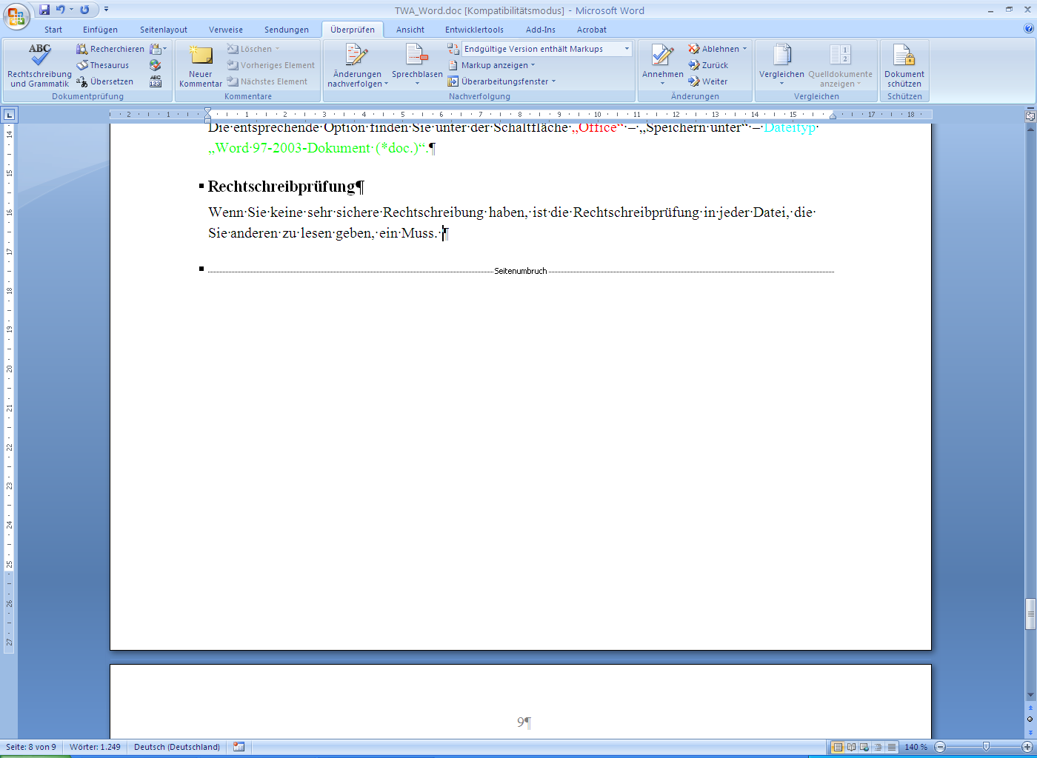
Beachten Sie, dass die Rechtschreibprüfung bei mehrsprachigen Texten nur dann gut funktioniert, wenn Sie für jedes Textstück die richtige Sprache eingestellt haben.

Quellenmanager
Den Quellenmanager finden Sie unter „Verweise“. Mit „Zitat einfügen“ – „Neue Quelle hinzufügen“ können Sie die bibliografischen Angaben für einen Text eingeben:
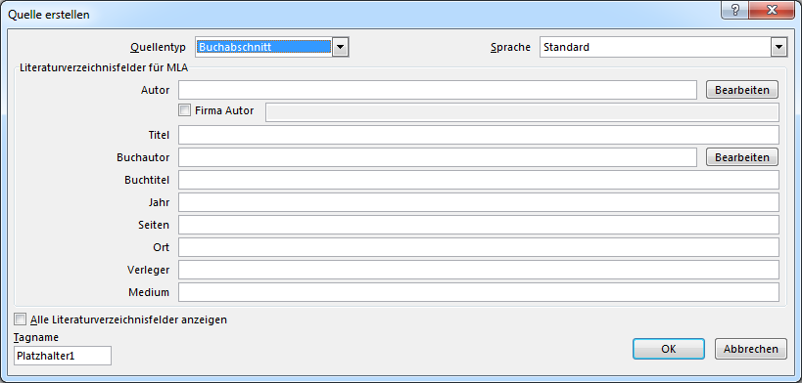
Mit „Formatvorlage“ können Sie zwischen verschiedenen Formsystemen wählen:
Leider entspricht keines davon ganz dem in der Einführung in das translationswissenschaftliche Arbeiten verwendeten System. Relativ nahe kommt diesem System (von den in Word 2013 verfügbaren Vorlagen) MLA. Wie ein Literaturverzeichnis mit den verschiedenen Vorlagen aussieht, können Sie überprüfen, indem Sie zuerst unter „Formatvorlage“ die gewünschte Vorlage einstellen und dann auf „Quellen verwalten“ klicken:
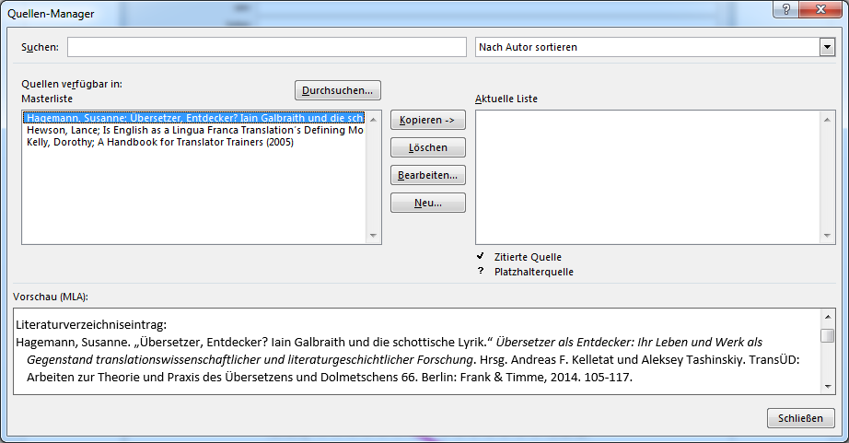
Bei der Formatvorlage MLA stimmt alles bis auf die Position des Erscheinungsjahrs.
Bei GB7714 beispielsweise stimmt die Position des Erscheinungsjahrs, aber sonst gibt es etliche Abweichungen vom System der Einführung in das translationswissenschaftliche Arbeiten. Je nachdem, wie sicher oder unsicher Sie sich bei der Erstellung eines Literaturverzeichnisses sind, kann es sich aber lohnen, in Absprache mit Ihren Dozierenden von etwaigen Formvorgaben abzuweichen und stattdessen mit dem Quellenmanager (oder mit einem anderen, vielleicht flexibleren Literaturverwaltungsprogramm) zu arbeiten.

